实验9 七段译码设计

1、实验目的：
熟悉Vivado的设计流程全过程，学习计数器的设计和硬件测试。掌握原理图的设计方法。

2、实验步骤
- 创建工程：打开本地安装的Vivado 2022.2，新建项目，选择pynq-z2器件。
- 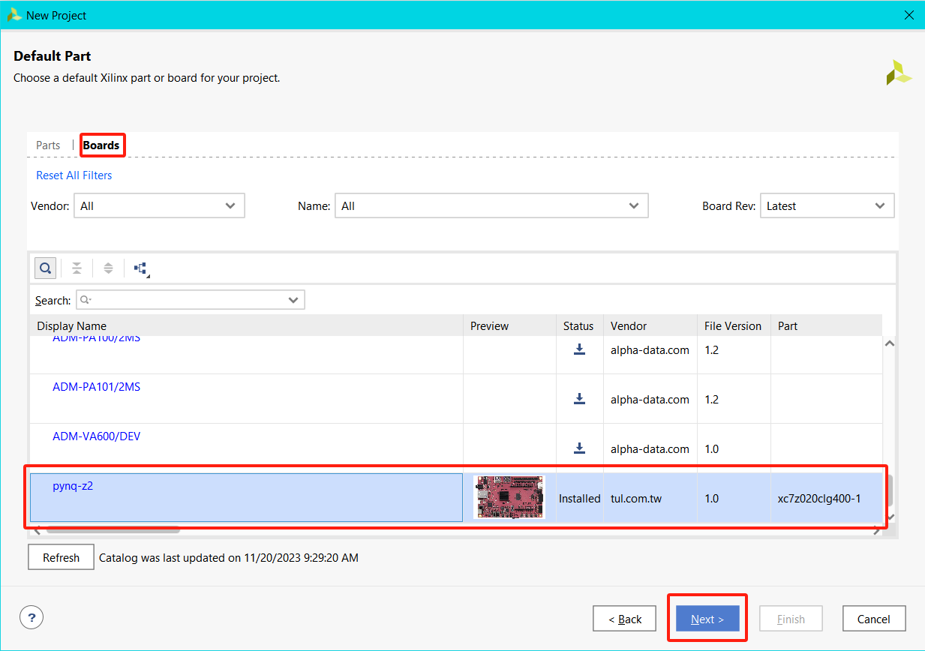
- 添加实验环境：进入FPGA在线实验环境，点击右上角项目材料下载实验源代码和希冀ip核到本地并解压。
- 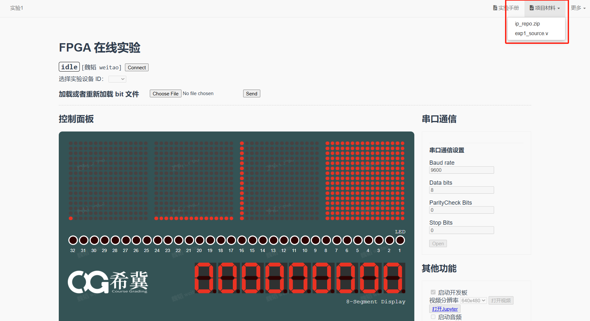
- 在Vivado项目中，点击Settings→IP→Repository，将上一步解压后的ip_repo文件夹的位置添加进IP搜索目录。
- 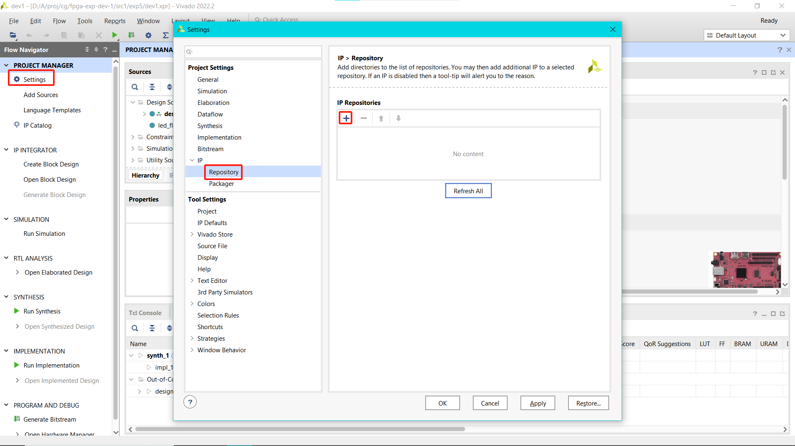
- 点击Sources窗口中的+，选择 Add or create design sources → Next → Add File, 添加实验源代码文件。
- 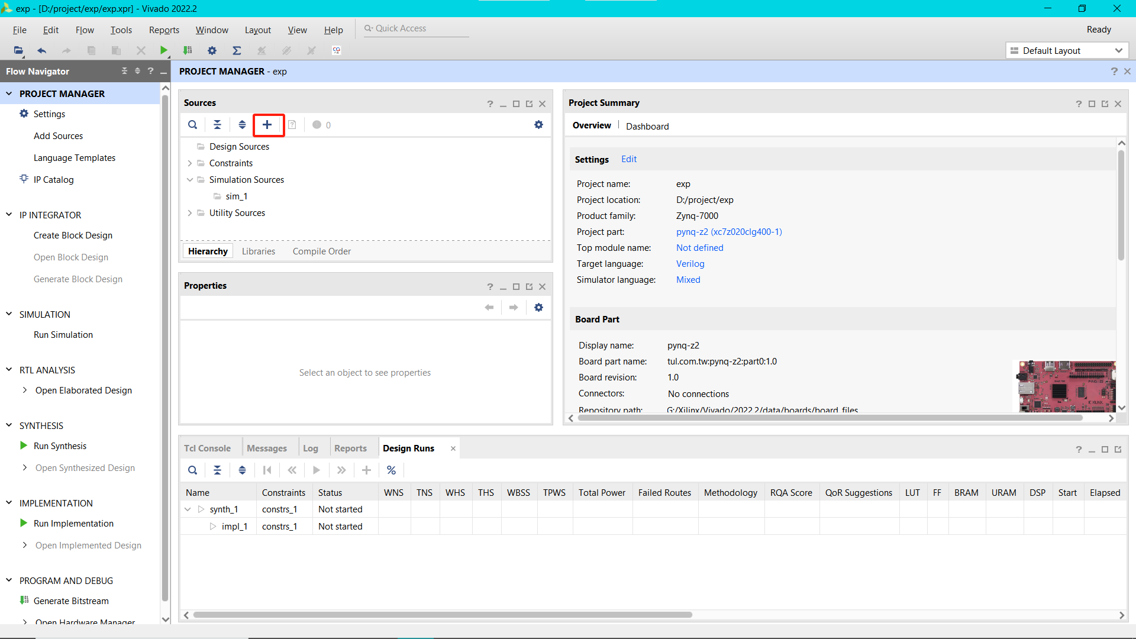
- 点击Create Block Design创建一个新的顶层设计，随后点击添加IP核按钮，添加cg_fpga IP.
- 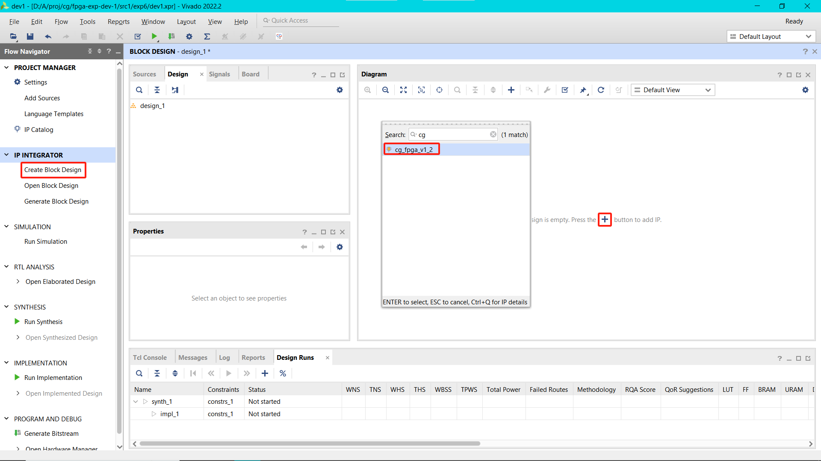
- 4位计数器连接7段译码，多数码管进行显示控制。实验框图如下图所示。
- 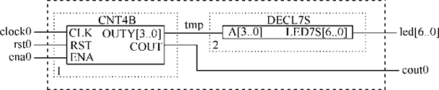
- 右击Sources下顶层设计图标→Create HDL Wrapper，待Wrapper正确生成后，点击左下方Generate Bitstream，开始综合并生成bit文件。注意：综合前wrapper模块应被设置为顶层（加粗表示），若自动设置错误，需右击wrapper图标点击Set as Top手动设置。
- 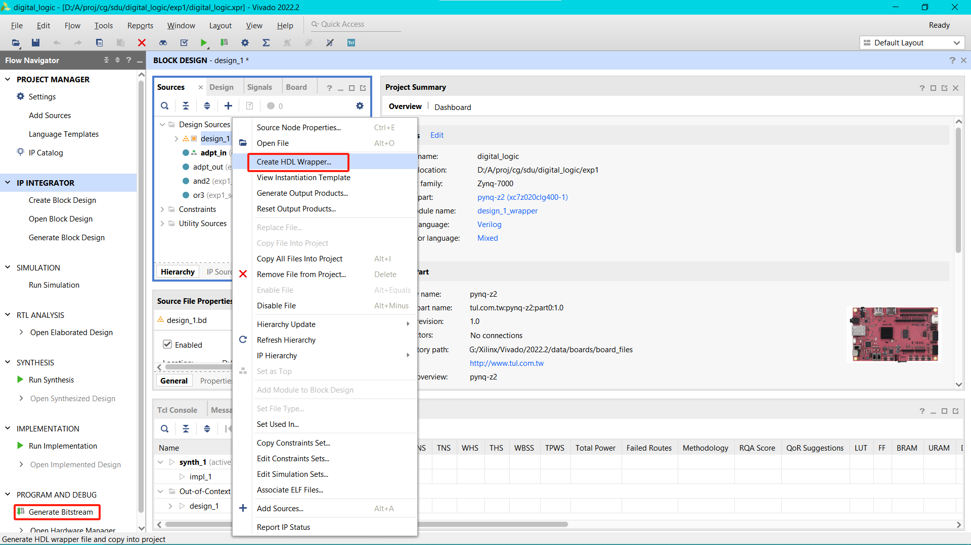
- 通过 FPGA 云实验平台，可在线分配远程 FPGA 硬件开发板。首先点击 connect 按钮，然后在下拉菜单中选择任意空闲的开发板，并点击Choose File中选择上一步生成的 *.bit 文件，后点击 send，即可将本地bit文件烧写至希冀远程FPGA.
IO信号 | 管脚绑定
clk | btn_clk
rst | btn_rst
ena | 上排拨码开关1
LED7S | 数码管1

3、实验内容
（1）根据实验框图进行原理图的输入，并编译、下载和硬件测试实验。将实验过程和实验结果写进实验报告。
（2）实验报告：将实验原理、设计过程、硬件测试结果写进实验报告。

